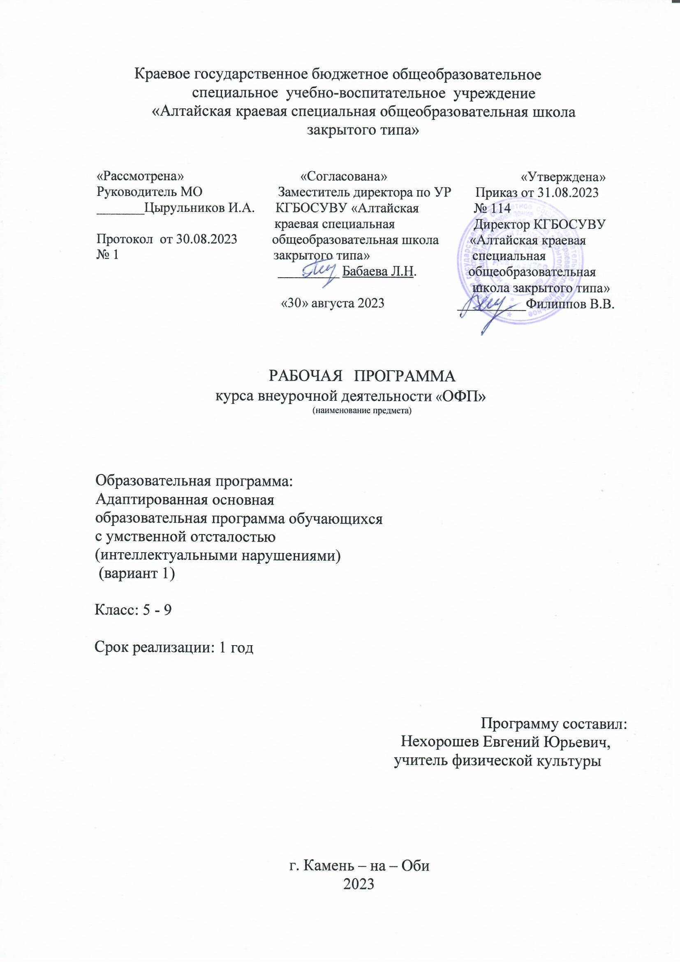

**ОГЛАВЛЕНИЕ**

I. ПОЯСНИТЕЛЬНАЯ ЗАПИСКА……………………………………………………………..3

II. СОДЕРЖАНИЕ КУРСА ВНЕУРОЧНОЙ ДЕЯТЕЛЬНОСТИ …………………………….5

III. ПЛАНИРУЕМЫЕ РЕЗУЛЬТАТЫ ОСВОЕНИЯ КУРСА……………………….. ……..30

IV. ТЕМАТИЧЕСКОЕ ПЛАНИРОВАНИЕ…………………………………………………41

**I.ПОЯСНИТЕЛЬНАЯ ЗАПИСКА**

Рабочая программа курса внеурочной деятельности «ОФП» разработана для обучающихся по адаптированной основной общеобразовательной программе обучающихся с умственной отсталостью (интеллектуальными нарушениями).

Общая характеристика курса внеурочной деятельности

Организация обучения выстраивается на основе индивидуального подхода, с учетом психофизического развития обучающихся, индивидуальных возможностей и состояния здоровья. Важен принцип обучения и воспитания в коллективе, и применение дифференцированного подхода в процессе обучения. Что предполагает сочетание индивидуальных и групповых форм работы, индивидуальный подход к каждому обучающемуся в ходе группового занятия. В основном занятия проходят в форме тренировок, в сочетании с показом, бесед.

Групповые занятия – теоретические, практические, учебно-тренировочные занятия осуществляются в соответствии с требованиями программы. При групповой форме проведения занятий существуют хорошие условия для создания соревновательного микроклимата в процессе занятий, взаимопомощи спортсменам при выполнении упражнений.

Индивидуальные занятия - обучающиеся получают задание и выполняют его самостоятельно, при этом сохраняются условия индивидуального дозирования нагрузки, самостоятельности и творческого подхода к тренировке, с учетом физических данных обучающих.

Цель программы:

создание оптимальных условий для физического развития и оздоровления обучающихся с ограниченными возможностями здоровья, с целью развития потенциальных возможностей и формирования ключевых компетентностей в области физической культуры и спорта посредством физической подготовки.

Задачи программы:

1. Способствовать укреплению здоровья;
2. Формировать гармоническое физическое развитие и технико-тактическую подготовленность в спорте;

Место курса в учебном плане:

На изучение курса внеурочной деятельности «ОФП» в 5-8 классе отводится по 34 часа в год (по 1 часу в неделю)

**II.СОДЕРЖАНИЕ КУРСА ВНЕУРОЧНОЙ ДЕЯТЕЛЬНОСТИ**

Программа состоит из 2 разделов: «Начальная физическая подготовка», «Техника и тактика силовой выносливости». Каждый из разделов имеет свою специфику и направлен на решение определенных целей и задач.

Каждое занятие состоит из теоретической и практической части.

Теоретическая подготовка проводится в форме показа, объяснения и беседы. Теоретические знания имеют целевую направленность - выработать у обучающихся умение использовать полученные знания на практике в условиях тренировочных занятий.

Практическая подготовка проводится в форме учебно-тренировочных занятий, в процессе проведения которых осваиваются новые физические упражнения, а также повторяются и совершенствуются ранее изученные, исправляются ошибки в технике и устраняются недостатки в физической подготовке. При этом используется спортивное оборудование: турник, брусья, мяч футбольный, мяч баскетбольный, скакалки, обручи.

Учебно-тренировочный процесс планируется на основе материалов, изложенных в данной программе. Планирование учебных занятий и распределение учебного материала в группах проводится на основе учебно-тематического плана, которые предусматривают круглогодичную организацию учебно-тренировочного процесса. Учебным планом предусматриваются теоретические и практические занятия, сдача контрольных нормативов, участие в соревнованиях.

**III. ПЛАНИРУЕМЫЕ РЕЗУЛЬТАТЫ**

Личностные:

- формировать качества, необходимые для успешной адаптации в коллективе сверстников;

- воспитывать уважение к партнѐру, самодисциплину, умение владеть собой и добиваться цели;

- воспитывать целеустремлѐнность, трудолюбие.

Предметные:

- сформировать первоначальные представления о значении физической культуры для укрепления здоровья человека (физического, социального и психологического);

- сформировать гармоническое физическое развитие и технико-тактическую подготовленность в спорте;

- сформировать умение планирования, учета и анализа тренировочных исоревновательных нагрузок.

**IV.ТЕМАТИЧЕСКОЕ ПЛАНИРОВАНИЕ**

5 класс

|  |  |  |  |  |  |
| --- | --- | --- | --- | --- | --- |
| №  п/п | Название раздела,  темы | Форма проведения | Количество часов | |  |
| теория | практика | Образовательные ресурсы |
| 1 | Знакомство с программой курса «ОФП». Требования техники безопасности на занятиях. | Беседа | 1 |  |  |
| 2 | Теоретическое занятие: Человек занимается физкультурой | Беседа | 1 |  |  |
| 3 | Строевые гимнастические упражнения. ОРУ без предметов. Упражнения на гимнастической стенке. Подвижная игра «Прыжки по полоскам» | Тренировка, игра |  | 1 | Гимнастическая стенка, набивные мячи |
| 4 | Строевые гимнастические упражнения. ОРУ с большими обручами. Висы согнувшись и прогнувшись. Подвижная игра «Через обруч». | Тренировка, игра |  |  | Гимнастическая стенка, набивные мячи |
| 5 | ОРУ с малыми мячами. Тестирование (базовое) | Зачет |  |  | Волейбольные мячи, гимнастическая перекладина, брусья |
| 6 | Строевые гимнастические упражнения. ОРУ с малыми мячами. Подтягивание в висе. Подвижная игра «Бег за флажками». | Тренировка, игра |  |  | Волейбольные мячи, гимнастическая перекладина, брусья |
| 7 | ОРУ с набивными мячами. Поднимание прямых ног в висе на гимнастической стенке. Подвижная игра «Прыжок за прыжком». | Тренировка, игра |  |  | Гимнастическая стенка, набивные мячи |
| 8 | ОРУ с набивными мячами. Упражнения на гимнастической стенке. Подвижная игра « Точно в цель» | Тренировка, игра |  |  | Гимнастическая стенка, набивные мячи |
| 9 | ОРУ с малыми мячами. Упражнения на гимнастической скамейке. Вис на канате с захватом его ногами. Подвижная игра «Сохрани позу». | Тренировка, игра |  |  | Гимнастическая стенка, набивные мячи |
| 10 | ОРУ без предметов. Переноска груза. Лазание по канату произвольным способом. Дыхательные упражнения. | Тренировка, игра |  |  | Канат, набивные мячи |
| 11-13 | ОРУ без предметов. Упражнения с большими обручами. Акробатические упражнения. Подвижная игра «Веревочка под ногами». | Тренировка, игра |  |  | Обручи, гимнастические маты |
| 14-16 | ОРУ с набивными мячами. Упражнение на равновесие. Упражнения на тренажерах. | Тренировка, игра |  |  | Набивные мячи, тренажеры |
| 17-19 | ОРУ с малыми мячами. Упражнения на развитие координационных способностей. Упражнения на комплексном Набивные мячи, тренажеры тренажере. Подвижная игра «Сохрани позу». | Тренировка, игра |  |  | Набивные мячи, тренажеры |
| 20-22 | ОРУ без предметов. Опорный прыжок. Упражнения на комплексном тренажере. | Тренировка, игра |  |  | Набивные мячи, комплексный тренажер |
| 23-24 | ОРУ с набивными мячами. Прыжки через скакалку на месте и в движении. Подвижные игры с бегом на скорость. | Тренировка, игра |  |  | Набивные мячи, скакалки |
| 25-27 | ОРУ с волейбольными мячами. Спортивная игра «Пионербол». | Игра |  |  | Волейбольные мячи |
| 28-30 | ОРУ с баскетбольными мячами. Элементы спортивной игры «Баскетбол». | Игра |  |  | Баскетбольные мячи |
| 31-32 | Беговые упражнения. Подтягивание на перекладине. Элементы спортивной игры «Футбол». | Тренировка, игра |  |  | Гимнастическая перекладина, футбольные мячи |
| 33 | Метание мяча. Сгибание разгибание рук в упоре. Элементы спортивной игры «Футбол». | Тренировка, игра |  |  | Мячи для метания, футбольные мячи |
| 34 | Тестирование (контрольное). Элементы спортивной игры «Футбол». | Тренировка, игра |  |  | Футбольные мячи |
| Итого за год | |  | 2 | 32 |  |

6 класс

|  |  |  |  |  |  |
| --- | --- | --- | --- | --- | --- |
| №  п/п | Название раздела,  темы | Форма проведения | Количество часов | |  |
| Теория | Практика | Образовательные ресурсы |
| 1 | Знакомство с программой курса «ОФП». Требования техники безопасности на занятиях. | Беседа | 1 |  | Гимнастическая стенка, набивные мячи |
| 2 | Теоретическое занятие: Основные части тела. Как укреплять свои кости и мышцы. | Беседа | 1 |  | Гимнастическая стенка, набивные мячи |
| 3 | Строевые гимнастические упражнения. ОРУ без предметов. Упражнения на гимнастической стенке. Подвижная игра «Все по местам». | Тренировка, игра |  | 1 | Волейбольные мячи, гимнастическая перекладина, брусья |
| 4 | Строевые гимнастические упражнения. ОРУ с большими обручами. Лазанье по гимнастической стенке вверх, вниз. Подвижная игра «Запомни номер». | Тренировка, игра |  | 1 | Волейбольные мячи, гимнастическая перекладина, брусья |
| 5 | ОРУ с малыми мячами. Тестирование (базовое). | Зачет |  | 1 | Гимнастическая стенка, набивные мячи |
| 6 | Строевые гимнастические упражнения. ОРУ с малыми мячами. Подтягивание в висе. Подвижная игра «Вот так поза». | Тренировка, игра |  | 1 | Гимнастическая стенка, набивные мячи |
| 7 | ОРУ с набивными мячами. Поднимание прямых ног в висе на гимнастической стенке, передвижение влево, вправо. Подвижная игра «Выбери ведущего». | Тренировка, игра |  | 1 | Гимнастическая стенка, набивные мячи |
| 8 | ОРУ с набивными мячами. Упражнения на гимнастической стенке: взмахи вперед, назад. Подвижная игра « Запомни порядок» | Тренировка, игра |  | 1 | Канат, набивные мячи |
| 9 | ОРУ с малыми мячами. Упражнения на гимнастической скамейке. Вис на канате с захватом его ногами. Подвижная игра «Так держать». | Тренировка, игра |  | 1 | Обручи, гимнастические маты |
| 10 | ОРУ без предметов. Переноска груза. Лазание по канату произвольным способом. Дыхательные упражнения. | Тренировка, игра |  | 1 | Набивные мячи, тренажеры |
| 11-13 | ОРУ без предметов. Упражнения с большими обручами. Акробатические упражнения. Подвижная игра «По кочкам и линиям». | Тренировка, игра |  | 3 | Набивные мячи, тренажеры |
| 14-16 | ОРУ с набивными мячами. Упражнение на равновесие. Упражнения на тренажерах. | Тренировка, игра |  | 3 | Набивные мячи, комплексный тренажер |
| 17-19 | ОРУ с малыми мячами. Упражнения на развитие координационных способностей. Упражнения на комплексном тренажере. | Тренировка, игра |  | 3 | Набивные мячи, скакалки |
| 20-22 | ОРУ без предметов. Опорный прыжок. Упражнения на комплексном тренажере. | Тренировка, игра |  | 3 | Волейбольные мячи |
| 23-24 | ОРУ с набивными мячами. Прыжки через скакалку на месте и в движении. Подвижные игры с бегом на скорость. | Тренировка, игра |  | 2 | Баскетбольные мячи |
| 25-27 | ОРУ с волейбольными мячами. Спортивная игра «Пионербол». | Игра |  | 3 | Гимнастическая перекладина, футбольные мячи |
| 28-30 | ОРУ с баскетбольными мячами. Элементы спортивной игры «Баскетбол». | Игра |  | 3 | Мячи для метания, футбольные мячи |
| 31-32 | Беговые упражнения. Подтягивание на перекладине. Элементы спортивной игры «Футбол». | Тренировка, игра |  | 2 | Футбольные мячи |
| 33 | Метание мяча. Сгибание разгибание рук в упоре. Элементы спортивной игры «Футбол». | Тренировка, игра |  | 1 |  |
| 34 | Тестирование (контрольное). Элементы спортивной игры «Футбол». | Тренировка, игра |  | 1 |  |
| Итого за год | |  | 2 | 32 |  |

7 класс

|  |  |  |  |  |  |
| --- | --- | --- | --- | --- | --- |
| №  п/п | Название раздела,  темы | Форма проведения | Количество часов | |  |
| Теория | Практика | Образовательные ресурсы |
| 1 | Знакомство с программой курса «ОФП». Требования техники безопасности на занятиях | Беседа | 1 |  |  |
| 2 | Теоретическое занятие: Понятие спортивной этики. | Беседа | 1 |  |  |
| 3 | Строевые гимнастические упражнения. ОРУ без предметов. Упражнения на гимнастической стенке. Подвижная игра «Будь внимателен». | Тренировка, игра |  | 1 | Гимнастическая стенка, набивные мячи |
| 4 | Строевые гимнастические упражнения. ОРУ с большими обручами. Сгибание и поднимание ног в висе. Подвижная игра «Не ошибись». | Тренировка, игра |  | 1 | Гимнастическая стенка, набивные мячи |
| 5 | ОРУ с малыми мячами. Тестирование (базовое). | Зачет |  | 1 | Волейбольные мячи, гимнастическая перекладина, брусья |
| 6 | Строевые гимнастические упражнения. ОРУ с малыми мячами. Подтягивание в висе. Подвижная игра «Слушай сигнал». | Тренировка, игра |  | 1 | Волейбольные мячи, гимнастическая перекладина, брусья |
| 7 | ОРУ с набивными мячами. Поднимание прямых ног в висе на гимнастической стенке. Подвижная игра «Запомни название». | Тренировка, игра |  | 1 | Гимнастическая стенка, набивные мячи |
| 8 | ОРУ с набивными мячами. Упражнения на гимнастической стенке: поднимание прямых ног. Подвижная игра «Кто проходил мимо » | Тренировка, игра |  | 1 | Гимнастическая стенка, набивные мячи |
| 9 | ОРУ с малыми мячами. Лазание по канату в 2 приема. Подвижная игра «Так держать». | Тренировка, игра |  | 1 | Гимнастическая стенка, набивные мячи |
| 10 | ОРУ без предметов. Переноска груза. Лазание по канату в 2 приема. Дыхательные упражнения. | Тренировка, игра |  | 1 | Канат, набивные мячи |
| 11-13 | ОРУ без предметов. Упражнения с большими обручами. Акробатические упражнения. Подвижная игра «Стрелки». | Тренировка, игра |  | 3 | Обручи, гимнастические маты |
| 14-16 | ОРУ с набивными мячами. Упражнение на равновесие. Упражнения на тренажерах. | Тренировка, игра |  | 3 | Набивные мячи, тренажеры |
| 17-19 | ОРУ с малыми мячами. Упражнения на развитие координационных способностей. Упражнения на комплексном тренажере. | Тренировка, игра |  | 3 | Набивные мячи, тренажеры |
| 20-22 | ОРУ без предметов. Опорный прыжок. Упражнения на комплексном тренажере. | Тренировка, игра |  | 3 | Набивные мячи, комплексный тренажер |
| 23-24 | ОРУ с набивными мячами. Прыжки через скакалку на месте и в движении. Подвижные игры с бегом на скорость. | Тренировка, игра |  | 2 | Набивные мячи, скакалки |
| 25-27 | ОРУ с волейбольными мячами. Спортивная игра «Пионербол». | Игра |  | 3 | Волейбольные мячи |
| 28-30 | ОРУ с баскетбольными мячами. Элементы спортивной игры «Баскетбол». | Игра |  | 3 | Баскетбольные мячи |
| 31-32 | Беговые упражнения. Подтягивание на перекладине. Элементы спортивной игры «Футбол». | Тренировка, игра |  | 2 | Гимнастическая перекладина, футбольные мячи |
| 33 | Метание мяча. Сгибание разгибание рук в упоре. Элементы спортивной игры «Футбол». | Тренировка, игра |  | 1 | Мячи для метания, футбольные мячи |
| 34 | Тестирование (контрольное). Элементы спортивной игры «Футбол». | Тренировка, игра |  | 1 | Футбольные мячи |
| Итого за год | |  | 2 | 32 |  |

8 класс

|  |  |  |  |  |  |
| --- | --- | --- | --- | --- | --- |
| №  п/п | Название раздела,  темы | Форма проведения | Количество часов | |  |
| Теория | Практика | Образовательные ресурсы |
| 1 | Знакомство с программой курса «ОФП». Требования техники безопасности на занятиях. | Беседа | 1 |  |  |
| 2 | Теоретическое занятие: Понятие спортивной этики. | Беседа | 1 |  |  |
| 3 | Строевые гимнастические упражнения. ОРУ без предметов. Лазанье на гимнастической стенке. Подвижная игра «Регулировщик». | Тренировка, игра |  | 1 | Гимнастическая стенка, набивные мячи |
| 4 | Строевые гимнастические упражнения. ОРУ с большими обручами. Сгибание и поднимание ног в висе. Подвижная игра «Снайпер». | Тренировка, игра |  | 1 | Гимнастическая стенка, набивные мячи |
| 5 | ОРУ с малыми мячами. Тестирование (базовое). | Зачет |  | 1 | Волейбольные мячи, гимнастическая перекладина, брусья |
| 6 | Строевые гимнастические упражнения. ОРУ с малыми мячами. Подтягивание в висе. Подвижная игра «Словесная карусель». | Тренировка, игра |  | 1 | Волейбольные мячи, гимнастическая перекладина, брусья |
| 7 | ОРУ с набивными мячами. Поднимание прямых ног в висе на гимнастической стенке. Подвижная игра «Прислушайся к сигналу». | Тренировка, игра |  | 1 | Гимнастическая стенка, набивные мячи |
| 8 | ОРУ с набивными мячами. Упражнения на гимнастической стенке: приседание на одной ноге. Подвижная игра «Обманчивые движения » | Тренировка, игра |  | 1 | Гимнастическая стенка, набивные мячи |
| 9 | ОРУ с малыми мячами. Лазание по канату в 2 приема. Подвижная игра «Запрещенные движения». | Тренировка, игра |  | 1 | Гимнастическая стенка, набивные мячи |
| 10 | ОРУ без предметов. Переноска груза. Лазание по канату в 2 приема. Дыхательные упражнения. | Тренировка, игра |  | 1 | Канат, набивные мячи |
| 11-13 | ОРУ без предметов. Упражнения с большими обручами. Акробатические упражнения. | Тренировка, игра |  | 3 | Обручи, гимнастические маты |
| 14-16 | ОРУ с набивными мячами. Упражнение на равновесие. Упражнения на тренажерах. | Тренировка, игра |  | 3 | Набивные мячи, тренажеры |
| 17-19 | ОРУ с малыми мячами. Упражнения на развитие координационных способностей. Упражнения на комплексном тренажере. | Тренировка, игра |  | 3 | Набивные мячи, тренажеры |
| 20-22 | ОРУ без предметов. Опорный прыжок. Упражнения на комплексном тренажере. | Тренировка, игра |  | 3 | Набивные мячи, комплексный тренажер |
| 23-24 | ОРУ с набивными мячами. Прыжки через скакалку на месте и в движении. Подвижные игры с бегом на скорость. | Тренировка, игра |  | 2 | Набивные мячи, скакалки |
| 25-27 | ОРУ с волейбольными мячами. Спортивная игра «Пионербол». | Игра |  | 3 | Волейбольные мячи |
| 28-30 | ОРУ с баскетбольными мячами. Элементы спортивной игры «Баскетбол». | Игра |  | 3 | Баскетбольные мячи |
| 31-32 | Беговые упражнения. Подтягивание на перекладине. Элементы спортивной игры «Футбол». | Тренировка, игра |  | 2 | Гимнастическая перекладина, футбольные мячи |
| 33 | Метание мяча. Сгибание разгибание рук в упоре. Элементы спортивной игры «Футбол». | Тренировка, игра |  | 1 | Мячи для метания, футбольные мячи |
| 34 | Тестирование (контрольное). Элементы спортивной игры «Футбол». | Тренировка, игра |  | 1 | Футбольные мячи |
| Итого за год | |  | 2 | 32 |  |